Zadania tekstowe
Zadania tekstowe większości uczniom sprawiają duże problemy. Mam nadzieję, że jednak uda mi się zainteresować Cię nimi.
Rozwiązując zadania tekstowe, czytaj zawsze bardzo uważnie, kilka razy treść zadania.
Zadania staraj się rozwiązywać według następującego schematu:
1. Analiza zadania: małą literą alfabetu ustalamy niewiadomą oraz układamy wyrażenia zgodnie z treścią zadania.
2. Ułożenie równania: wybieramy (z analizy zadania) takie dwa wyrażenia, które przedstawiają tę samą wielkość i łączymy je znakiem równości.
3. Rozwiązanie równania.
4. Sprawdzenie wyniku z treścią (z warunkami) zadania.
Uwaga! Ważne!
Sprawdzamy (czytając treść zadania ponownie), czy wynik spełnia warunki zadania. To nie to samo, co sprawdzenie równania, bo załóżmy, że równanie rozwiązaliśmy dobrze, ale mogliśmy popełnić błąd przy jego układaniu.
5. Podanie odpowiedzi.
Po rozwiązaniu zadania tekstowego jeszcze raz przeczytaj jego treść. Upewnij się, czy na pewno odpowiedziałeś na pytanie.

Zadanie 1
Rozwiązanie
Analiza zadania:
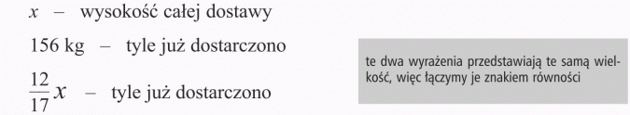

Ułożenie i rozwiązanie równania:
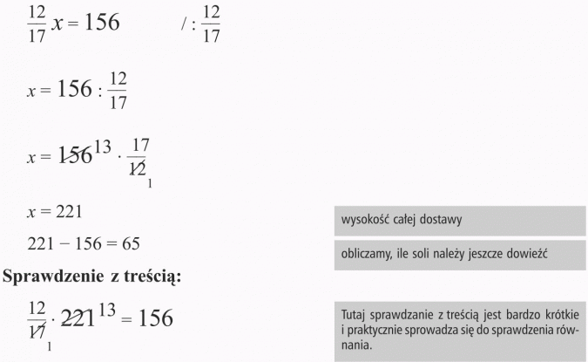
Odp.: Należy jeszcze dowieźć 65 kg soli.

Zadanie 2
Dawid jest 5 razy młodszy od mamy. Suma lat Dawida i mamy wynosi 48 lat. Ile lat ma Dawid?
Rozwiązanie:
Analiza zadania:
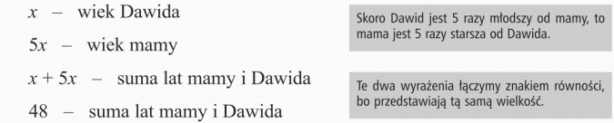
Ułożenie i rozwiązanie równania:
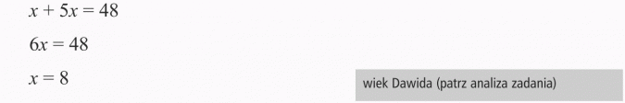
Sprawdzenie z treścią:
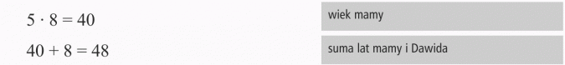
Odp.: Dawid ma 8 lat.

Zadanie 3
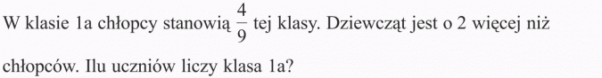
Rozwiązanie:
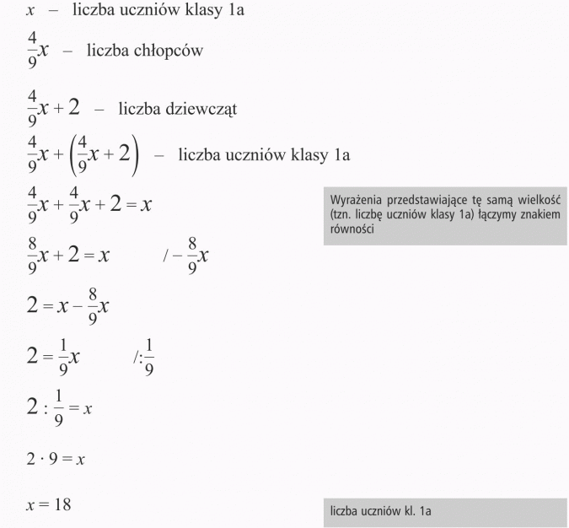
Sprawdzam z treścią:
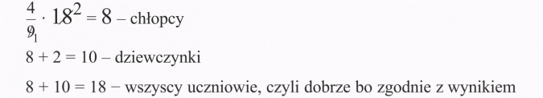
Odp.: Klasa liczy 18 uczniów.

Zadanie 4
Rozwiązanie:
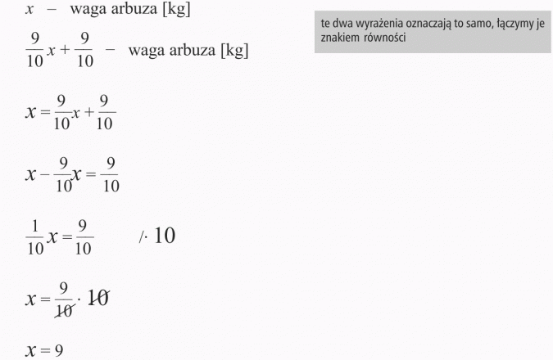
Sprawdzenie z treścią:
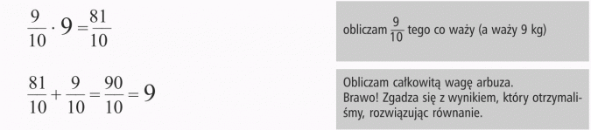
Odp.: Duży arbuz waży 9 kg.

Zadanie 5
Pitagoras zapytany, ilu ma uczniów odpowiedział: połowa studiuje matematykę, czwarta część fizykę, siódma część uczy się milczenia, ponadto mam jeszcze trzech uczniów. Ilu uczniów miał Pitagoras?

Rozwiązanie:
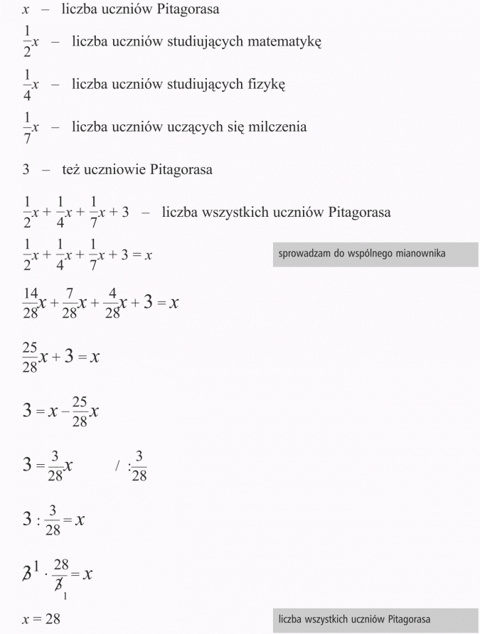
Sprawdzenie z treścią:
Sprawdzam (czytając treść zadania) czy liczba 28 spełnia warunki zadania
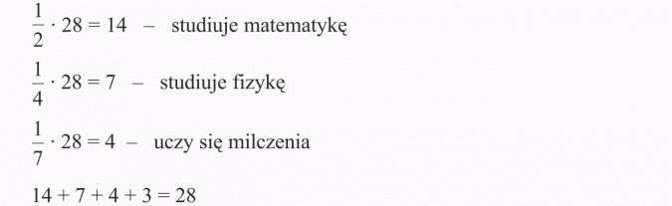
Zgadza się!
Odp.: Pitagoras miał 28 uczniów.

Zadanie 6
Suma trzech liczb wynosi 44. Znajdź te liczby, jeżeli wiadomo, że druga jest 3 razy większa od pierwszej, a trzecia jest o 2 większa od drugiej
Rozwiązanie:
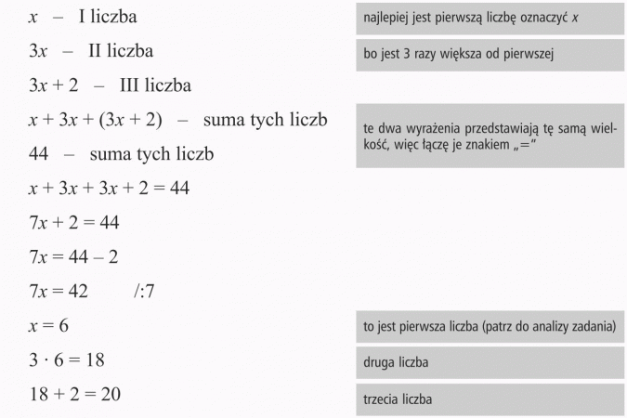
Sprawdzenie z treścią:
Sprawdzam, czy suma obliczonych liczb wynosi 44.
6 + 18 + 20 = 44 TAK
Odp.: Te liczby to 6, 18 i 20.

Zadanie 7
Cegła waży kilo i pół cegły. Ile waży cegła?
Rozwiązanie:
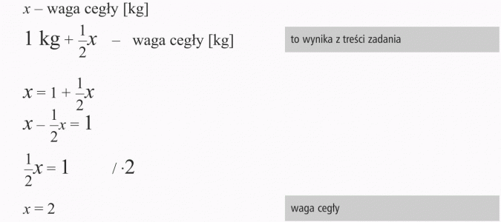
Sprawdzenie z treścią:
Odp.: Cegła waży 2 kg.
Czytaj więcej na https://opracowania.pl/opracowania/matematyka/przeksztalcanie-wzorow,oid,1820#utm_source=paste&utm_medium=paste&utm_campaign=firefox

